LUM – Torek , 24. 3 2020
PRESENEČENJE (2 uri) Dovoljeno samo za učence 5. razreda!
Če to bereš in si ati ali mama, prosim ne beri naprej!
Hvala za razumevanje.
Učiteljica Andreja

Če si petošolka/petošolec pa lahko bereš naprej.
Se spomniš, da smo se dogovorili za presenečenje staršem. Pismo, ki ste ga že nabavili, je potrebno napisati (eni ste že). Upoštevaj vse sestavine (nagovor, datum, besedilo, pozdrav, podpis). Seveda bo to neuradno pismo. Če rabiš pomoč, ne prosi za njo starše. Poglej v DZ (1. del) ali pokliči učiteljico!
V pismu se zahvali, pohvali, čestitaj… Povej staršem, koliko ti pomenijo in res se potrudi pri pisavi. Lahko še kaj narišeš.
Pazi pri pisanji naslova na kuverto.
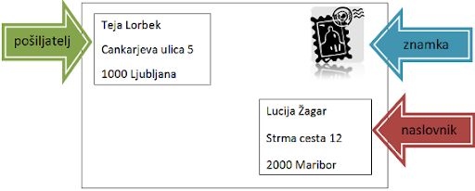
Primer:

In še primer darilnega bona, ki ga izdelajte in vložite v kuverto. Staršem lahko podariš čiščenje stanovanja, pranje posode, pripravo zajtrka, kopel s svečkami…. Saj se spomniš o čem smo se pogovarjali. Razmisli, kaj bi tvoja starša/skrbnika najbolj presenetilo. Uporabi domišljijo in bodi ustvarjalen/ustvarjalna.
Vse imej pripravljeno 25. 3. 2020. To je sicer materinski dan in dan staršev.

Ko je vse narejeno, kuverto nastavi na primerno mesto, kjer jo bodo starši opazili in jih bo presenetila. Pa prijetno praznovanje.

